LES NOUVEAUX TERRITOIRES DE L'AMENAGEMENT EN FRANCE CG©2011
SUJET D'ETUDE / Un syndicat mixte pour l'aménagement de la baie du Mont-Saint-Michel
Problématique : FAUT-IL DESENSABLER LE MONT-SAINT-MICHEL ?
Nom, Prénom :
Fiche de travail
http://videos.tf1.fr/jt-13h/voici-le-nouveau-barrage-du-mont-saint-michel-4760739.html
1/ Cliquez sur le lien ci-dessus et visionner la vidéo présentant l'aménagement mis en place à l'embouchure du Couesnon.

2/ Reportez-vous à la fiche de synthèse et commencez à la compléter à partir des éléments évoqués dans le reportage et par le présentateur.

http://www.baie-mont-saint-michel.fr/fr/les_problemes_d_ensablement.php
3/ Cliquez sur le lien ci-dessus et recherchez des éléments et complétez la partie « État des lieux »de la fiche de synthèse (on peut faire un copier/coller des éléments utiles et/ou reformuler les éléments tirés du site)

http://www.projetmontsaintmichel.fr/index.php
4/ A partir du 3ème site (lien ci-dessus), complétez la fiche.

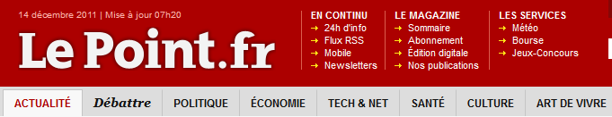
http://www.lepoint.fr/societe/les-travaux-contestes-du-mont-saint-michel-demarrent-lundi-31-07-2010-1220831_23.php

5/ Placez dans la fiche de synthèse les acteurs opposants concernés par l'article (copier/coller possible).

Phase finale
6/ Soulignez les enjeux économiques et sociaux, les enjeux environnementaux.

Et pour terminer...
Travail final (Devoir maison): Rédigez une réponse organisée pour répondre à la problématique posée au départ.
FICHE DE SYNTHESE PREPARATOIRE A LA REDACTION FINALE CG©2011

Déroulement des étapes dans
le temps
→ Étape 1 : Diagnostic / État des lieux / définition du ou des problèmes (« Pourquoi là et pas ailleurs ? »)

Atouts du Mont-Saint-Michel, intérêt du site

Acteurs
Impliqués dans le bilan

Acteurs
favorables

Acteurs
opposants

Acteurs
favorables

Acteurs
opposants

→ Étape 4 : Résultats attendus ou induits
→ Étape 2 :Définition des objectifs du projet
→ Étape 3 : Projet retenu et étapes de réalisation, coût financier
Bénéfices attendus

Effets négatifs induits

Définition du ou des problèmes constatés

Acteurs
opposants

Acteurs
favorables

